Åbenbaringen på Sinajbjerget (2 MOS 19-20) Bjergprædikenen (Matt. 5)
Pagten mellem Gud og Israel/Jøderne via Moses Radikalisering af pagten + Ny pagt mellem Gud
Pagtstegn = DE 10 BUD og alle mennesker via Jesus Kristus
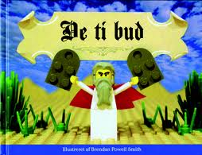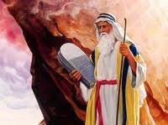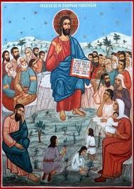
SPØRGSMÅL:
- ”I har hørt, at der er sagt… Men jeg siger jer”. Hvad er det Jesus gør med denne formulering? Hvordan ville jødiske tilhørere have opfattet dette?
- Hvad er forskellen mellem den traditionelle jødiske udlægning af Moseloven og Jesu’ nytolkning?
- Sammenfat Jesu krav til mennesket
- Hvad er formålet og budskabet med kravene? Kan man leve op til dem?
- Hvad betyder kravene for forholdet mellem mennesker?
- Diskuter det menneskesyn Bjergprædiken giver
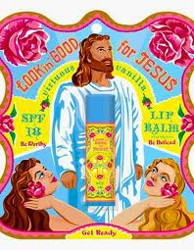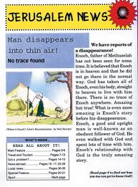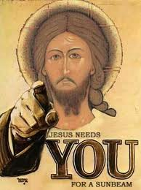
- Vælg én af følgende opgaver (kan laves individuelt, i par eller i grupper á 3):

  - Læserbrev: Hvad ville Jesus have sagt
Find en aktuel problemstilling; et dilemma eller lign (fokus på krop; sociale medier; fredsaftale i Gaza, klima- og naturkrise etc.) Hvordan ville Jesus have argumenteret. Find argumenter og synspunkter fra Bjergprædiken og inddrag i argumentationen.
Uploades til Padlet.

  - Rollespil: Hvor realistisk er det at leve op til Jesu idealer?
Find argumenter for, at det er realistisk at leve op til Jesu idealer: Find argumenter imod. Find konkrete eksempler fra jeres eget liv eller fra samfundet for at støtte jeres argumenter. Opføres på klassen og upload et dokument på Padlet.

  - Et kunstværk: find et udsagn; en tanke, et tema i Bjergprædiken (elsk din fjende; bliv ikke vred; Så vær da fuldkommen; det indre og det ydre). Skab et kunstnerisk udtryk for det valgte (en tegning, et billede, grafik etc). Giv kunstværket en titel.
Uploades til Padlet.

